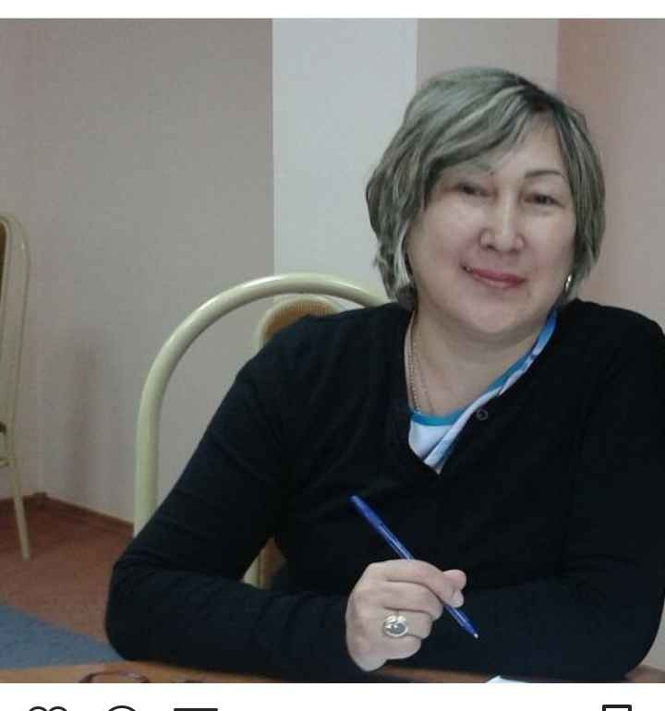
Акышева Бакыткул Кабыкенова Қарағанды қаласының №3" Гимназия ҚММ " Дене шынықтыру пәнінің жоғары санатты мұғалімі .

Күні:  Сынып: 1 «в» |  | Қатысқандар саны: 23  Қатыспағандар саны: | Мектеп: №3" Гимназия ҚММ "
 |  | Қатысқандар саны: 23  Қатыспағандар саны: | Мұғалім: Акышева Бакыткул Кабыкеновна
Сабақтың тақырыбы |  | Қауіпсіздік ережесі.  Дене тәрбиесі дегеніміз не?
Осы сабақта қол жеткізілетін оқу мақсаттары (оқу бағдарламасына сілтеме) |  | 1.3.4.4. Бірқатар дене жаттығуларын орындау кезінде қиындықтар мен тәуекелдерді анықтау
Сабақтың мақсаттары |  | Барлығы: Жаңа білімді түсінеді.  Көбі: Анық сөйлеу арқылы, тақырыпты талқылайды.  Кейбірі: Анық және толық сөйлеу арқылы, мәселені түсінгенін көрсетеді.
Құндылықтарды дарыту |  | Оқушыларды бір-біріне деген құрмет көрсетуіне тәрбиелеу.
Пәнаралық байланыс |  | Өнер, ана тілі сабағы
АКТ қолдану дағдылары |  | Аудиожазба , таныстырылым.
Сабақ барысы
Сабақтың жоспарланған кезеңдері | Сабақтағы жоспарланған іс-әрекет |  |  | Ресурстар
Сабақтың басы  5 минут | Бой сергіту жаттығулары.  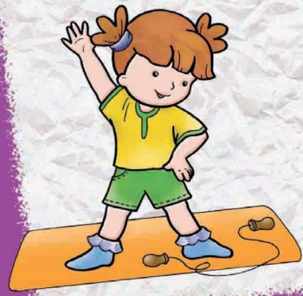 |  |  | Жаттығулар көрсетілімі немесе видео материалдар.
Сабақтың ортасы  8 минут  1 минут  5 минут  3 минут  16 минут | Жаңа сабақты түсіндіру  Оқулықтағы тапсырмаларды орындау.  Тақырып бойынша жинақталған ресурстармен танысу.  СЕРГІТУ СӘТІ.  Еркiн ұста денеңдi,  Тарсылдатпай едендi  Орнымыздан тұрып ап  Жүгiрейiк бiр уақ.  Бiр, екi, үш, бiр, екi, үш.  Аяқты алға созайық  Тiк көтерiп, қозғайық.  Тым сылбыр да болмайық  Алға қарай озбайық.  Бiр, екi, үшi, бiр, екi, үш.  Ұлттық ойындар:  Күш сынаспақ  Бұл ойын стол үстінде екі баланың білек сынасуымен орындалады.2 бала шынтақтарын столға тірек қол бастарын айқстырады.Кім білекті столға жықса сол бала жеңіске жетеді. Ағаш аттың үстінде аттың басын ұстап тұрып 2-ші қашан білектен тартысып сынасуға да болады.Бірақ баланың қауіпсіздігі қатаң бақыланады.  Тауық күрес.  Балалар екі топқа бөлінеді.Осы екі топтан екі бала шығып ,кәдімгідей күреседі.Оның ең қызығыда,басқаша күрестен айырмасы да –тек жалғыз аяғымен ақсаңдай жүріп,иықтарын қағып күресуінде.Бұл күрес балалардың нық басып,орнықты жүруін жетілдіреді.Күрестің 1 аяғн тізесін бүгіп,мата белбеуін байлап тастайды.Қайсысы сүрініп жығылса ,сол ұтылады. |  |  | Сергіту сәті  Сұрақ парақшалары.  Оқулық, дәптерлер.  Ойын ойнайық.
Сабақтың соңы  2 минут | Рефлексия  Бүгінгі сабақта болған көңіл – күйді бас бармақ саалынған суреттер арқылы бағалау.  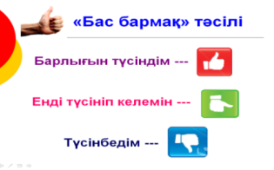 |  |  | Смайликтер
Дифференциация – оқушыларға көбірек қолдау көрсетуді қалай жоспарлайсыз? Қабілеті жоғары оқушыларға қандай тапсырмалар қоюды жоспарлап отырсыз? | Бағалау – оқушылардың материалды меңгеру деңгейін тексеру жоспарыңыз?  Сөйлеу-речи-speeches |  |  | Пәнаралық байланыс  Денсаулық және қауіпсіздік техникасының сақталуы  АКТ  Құндылықтармен байланыс (тәрбие)
Қолдау көрсету.  Қабілеті жоғары оқушылар айтылған сөздер мен сөйлемдердің көпшілігін дұрыс қайталай алады. | Оқушылар өздері жасаған бет-бейнелеріне қарап бір-біріне көңіл- күйлерін айтады. (қуанышты, көңілді, көңілсіз, ашулы) |  |  | Өнер, ана тілі сабағы  Оқушыларды бір-біріне деген құрмет көрсетуіне тәрбиелеу.

Дене шынықтыру Оқу ісінің меңгерушісі:

Күні:  Сынып: 1 «в» |  | Қатысқандар саны: 23  Қатыспағандар саны: | Мектеп: №3" Гимназия ҚММ "
 |  | Қатысқандар саны: 23  Қатыспағандар саны: | Мұғалім: Акышева Бакыткул Кабыкеновна
Сабақтың тақырыбы |  | Қауіпсіздік ережесі.  Дене тәрбиесі дегеніміз не
Осы сабақта қол жеткізілетін оқу мақсаттары (оқу бағдарламасына сілтеме) |  | 1.3.4.4. Бірқатар дене жаттығуларын орындау кезінде қиындықтар мен тәуекелдерді анықтау
Сабақтың мақсаттары |  | Барлығы: Жаңа білімді түсінеді.  Көбі: Анық сөйлеу арқылы, тақырыпты талқылайды.  Кейбірі: Анық және толық сөйлеу арқылы, мәселені түсінгенін көрсетеді.
Құндылықтарды дарыту |  | Оқушыларды бір-біріне деген құрмет көрсетуіне тәрбиелеу.
Пәнаралық байланыс |  | Өнер, ана тілі сабағы
АКТ қолдану дағдылары |  | Аудиожазба , таныстырылым.
Сабақ барысы
Сабақтың жоспарланған кезеңдері | Сабақтағы жоспарланған іс-әрекет |  |  | Ресурстар
Сабақтың басы  5 минут | Бой сергіту жаттығулары.  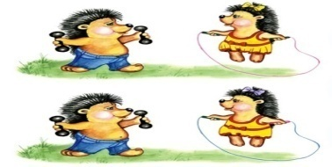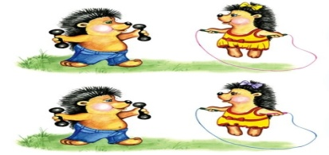 |  |  | Жаттығулар көрсетілімі немесе видео материалдар.
Сабақтың ортасы  8 минут  1 минут  5 минут  3 минут  16 минут | Жаңа сабақты түсіндіру  Оқулықтағы тапсырмаларды орындау.  Тақырып бойынша жинақталған ресурстармен танысу.  СЕРГІТУ СӘТІ.  Еркiн ұста денеңдi,  Тарсылдатпай едендi  Орнымыздан тұрып ап  Жүгiрейiк бiр уақ.  Бiр, екi, үш, бiр, екi, үш.  Аяқты алға созайық  Тiк көтерiп, қозғайық.  Тым сылбыр да болмайық  Алға қарай озбайық.  Бiр, екi, үшi, бiр, екi, үш.  Ұлттық ойындар:  Арқан тарту.  Бұл екі топқа бөлінген балалармен немесе екі баламен ойналады.Арқанның екі жағынан екі бала немесе екі топқа бөлінген балалар тартысады  Қай топ арқанды өз жағына тартып,алып, кесе сол топ жеңіске жетеді.  Екі бала тартысқанда қай бала өзіне қарай арқанды тартып екіші баланы құлатса ,құламаған бала жеңіске жетеді.  Хан «алшы»  Бұқл ойынға 5 немесе 10 бала қатыса алады.Көп асықтың ең ірісін қызыл түске бояп қояды.Бұл асық «хан» асығы.  Асықтар тізіліп қойылады да бастаушы хан асығымен оларды көздеп құлатады.Құлаған асықтарды жинап алады.Егер хан асығы бүк,шік,тайқы-қалыптарымен түссе,бастаушы жақын құлаған асықтарды ата береді.  Егер бастаушы асықтарды қолымен құлатып алса немесе басқа асықтарымен атса,онда ойынды келесі бала жалғастырады.Ең соңында хан асығы кімнің қасында қалса,сол бала жеңіске жетеді.Келесі ойынды жеңіске жеткен бала жалғастырады. |  |  | Сергіту сәті  Сұрақ парақшалары.  Оқулық, дәптерлер.  Ойын ойнайық.
Сабақтың соңы  2 минут | Рефлексия  Бүгінгі сабақта болған көңіл – күйді бас бармақ саалынған суреттер арқылы бағалау.  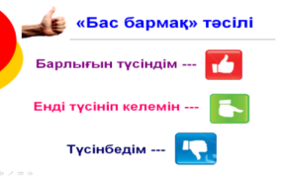 |  |  | Смайликтер
Дифференциация – оқушыларға көбірек қолдау көрсетуді қалай жоспарлайсыз? Қабілеті жоғары оқушыларға қандай тапсырмалар қоюды жоспарлап отырсыз? | Бағалау – оқушылардың материалды меңгеру деңгейін тексеру жоспарыңыз?  Сөйлеу-речи-speeches |  |  | Пәнаралық байланыс  Денсаулық және қауіпсіздік техникасының сақталуы  АКТ  Құндылықтармен байланыс (тәрбие)
Қолдау көрсету.  Қабілеті жоғары оқушылар айтылған сөздер мен сөйлемдердің көпшілігін дұрыс қайталай алады. | Оқушылар өздері жасаған бет-бейнелеріне қарап бір-біріне көңіл- күйлерін айтады. (қуанышты, көңілді, көңілсіз, ашулы) |  |  | Өнер, ана тілі сабағы  Оқушыларды бір-біріне деген құрмет көрсетуіне тәрбиелеу.
Дене шынықтыру Оқу ісінің меңгерушісі:

Күні:  Сынып: 1 «в» |  | Қатысқандар саны: 23  Қатыспағандар саны: | Мектеп:  №3" Гимназия ҚММ "
 |  | Қатысқандар саны: 23  Қатыспағандар саны: | Мұғалім: Акышева Бакыткул Кабыкеновна
Сабақтың тақырыбы |  | Қауіпсіздік ережесі.  Дене тәрбиесі дегеніміз не?
Осы сабақта қол жеткізілетін оқу мақсаттары (оқу бағдарламасына сілтеме) |  | 1.3.1.1 Денсаулық туралы жалпы түсінік алу, дене белседілігін ұғыну.
Сабақтың мақсаттары |  | Барлығы: Жаңа білімді түсінеді.  Көбі: Анық сөйлеу арқылы, тақырыпты талқылайды.  Кейбірі: Анық және толық сөйлеу арқылы, мәселені түсінгенін көрсетеді.
Құндылықтарды дарыту |  | Оқушыларды бір-біріне деген құрмет көрсетуіне тәрбиелеу.
Пәнаралық байланыс |  | Өнер, ана тілі сабағы
АКТ қолдану дағдылары |  | Аудиожазба , таныстырылым.
Сабақ барысы
Сабақтың жоспарланған кезеңдері | Сабақтағы жоспарланған іс-әрекет |  |  | Ресурстар
Сабақтың басы  5 минут | Бой сергіту жаттығулары.  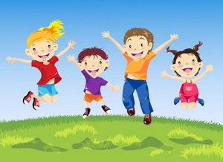 |  |  | Жаттығулар көрсетілімі немесе видео материалдар.
Сабақтың ортасы  8 минут  1 минут  5 минут  3 минут  16 минут | Жаңа сабақты түсіндіру  Оқулықтағы тапсырмаларды орындау.  Тақырып бойынша жинақталған ресурстармен танысу.  СЕРГІТУ СӘТІ.  Еркiн ұста денеңдi,  Тарсылдатпай едендi  Орнымыздан тұрып ап  Жүгiрейiк бiр уақ.  Бiр, екi, үш, бiр, екi, үш.  Аяқты алға созайық  Тiк көтерiп, қозғайық.  Тым сылбыр да болмайық  Алға қарай озбайық.  Бiр, екi, үшi, бiр, екi, үш.  Ұлттық ойындар:  Көтермек  Ортаға екі ойыншы бала шығады.Бір-біріне арқаларын беріп тұрады.  Белгі бойынша кім бі\ріні бірін- бірі арқада көтеріп алса,сол бала жеңіске жетедің.  Жеңіске жеткен бала ойында қала береді де басқа балалармен бірге күш сынасады.  Орамал тастамақ  Балалар шеңбер жасап тұрады.Бастаушы(тәрбиеші) балаларды айнала жүріп бір баланың артына орамал тастап каетеді.Артына орамалды тастағанын сезген бала менің артамда деп жауап береді.Артына орамалдың тасталғанын сезбесе ол өлең,тақпақ айтып немесе билеп беруі керек.  Балалар шеңбер бойында көздерін жұмып тұруы керек.Ойын осылай жалғаса береді. |  |  | Сергіту сәті  Сұрақ парақшалары.  Оқулық, дәптерлер.  Ойын ойнайық.
Сабақтың соңы  2 минут | Рефлексия  Бүгінгі сабақта болған көңіл – күйді бас бармақ саалынған суреттер арқылы бағалау.  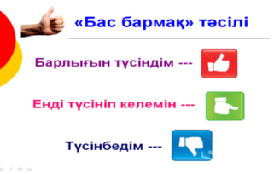 |  |  | Смайликтер
Дифференциация – оқушыларға көбірек қолдау көрсетуді қалай жоспарлайсыз? Қабілеті жоғары оқушыларға қандай тапсырмалар қоюды жоспарлап отырсыз? | Бағалау – оқушылардың материалды меңгеру деңгейін тексеру жоспарыңыз?  Сөйлеу-речи-speeches |  |  | Пәнаралық байланыс  Денсаулық және қауіпсіздік техникасының сақталуы  АКТ  Құндылықтармен байланыс (тәрбие)
Қолдау көрсету.  Қабілеті жоғары оқушылар айтылған сөздер мен сөйлемдердің көпшілігін дұрыс қайталай алады. | Оқушылар өздері жасаған бет-бейнелеріне қарап бір-біріне көңіл- күйлерін айтады. (қуанышты, көңілді, көңілсіз, ашулы) |  |  | Өнер, ана тілі сабағы  Оқушыларды бір-біріне деген құрмет көрсетуіне тәрбиелеу.

